 | UNIVERSIDAD INTERNACIONAL DEL TROPICO AMERICANO  Resolución No.04161 de 19 de mayo de 2009  NIT: 844.002.071-4  CRA 19 39 40 YOPAL - CASANARE | 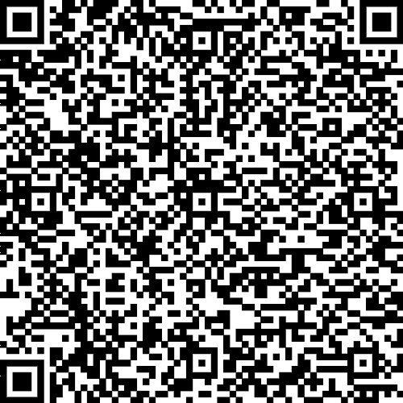

Documento soporte en adquisiciones efectuadas a no obligados a facturar No. SP18

Proveedor | JUVENAL BENAVIDES |  |  |  | Fecha de Compra | Fecha de Vencimiento
NIT | 82390412 | Teléfono | 3103364783 |  | 2025-04-14 | 2025-04-14
Dirección | Cra 16 No. 36 35 | Ciudad | YOPAL |  | 2025-04-14 | 2025-04-14

Ítem | Descripción | Cantidad | Valor Unitario | Valor Total
1 | PRUEBA NC 1 | 1 | $ 0,01 | $ 0,01

Observaciones NOA CONTABLE DE PRUEBA | Total a Bruto | $ 0,01
Observaciones NOA CONTABLE DE PRUEBA | Total a Pagar | $ 0,01
A este documento se le aplican las normas relativas del Documento Soporte en adquisiciones efectuadas a no obligados a facturar. Resolución 167 diciembre 30 de 2021.
Numero de Autorización
CUDS: f1056855d7a10aad35d60d0297b2448ac2ab4f00e0c907c2828bf8bca725cc74fa114871af0e9604d883ceed2f900fab
Fecha de Validación
Generado: Sisoft Soluciones Informaticas S.A.S. NIT: 900364032

